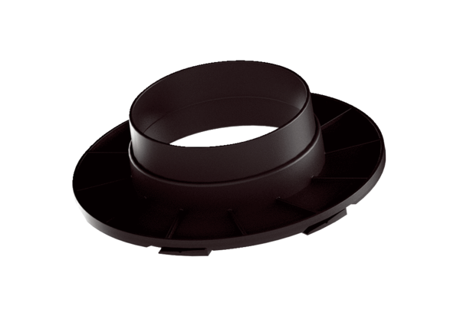соединительный переход MA-AÜ125Комплект поставки: 1 штукАссортимент: К
Номер артикула: 0059.2140Изготовитель: MAICO

